

高爾夫》詹世昌香港開工獲積分，台灣女將東方主場迎新季
羅開Golf 頻道2020年1月15日 下午12:15
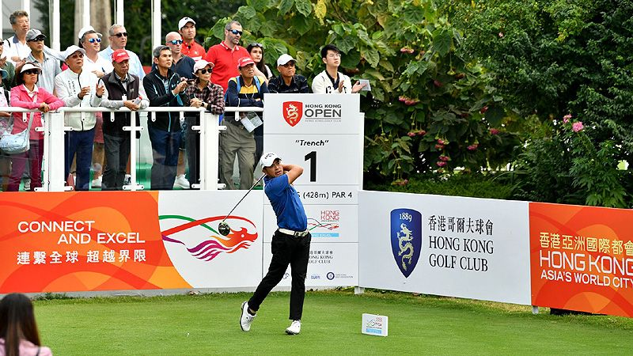
【羅開新聞中心Minsey Weng綜合報導 圖／Asian Tour】日曆換成2020年，女子高壇繼續休兵，不過男子高壇已經進行四場世界排名認可的比賽。原本安排在十一月底進行的Hong Kong Open（香港公開賽），受到反送中事件影響延期，成為亞巡賽的新球季開幕戰，只是未能像往年那樣，納入歐巡賽的官方行程。
在這樣的情況下，特別同週又有一場South African Open hosted by the City of Johannesburg（南非公開賽），香港自然無法吸引到歐巡賽選手，但主辦單位仍邀請到Shane Lowry（山恩‧羅瑞）和Tony Finau（湯尼‧費諾）兩位世界排名前二十的國際球星，也讓原本十四分級冠軍拉升至二十分。
來自澳洲的Wade Ormsby（韋德‧歐姆斯比），繼2017年後再度封王，當時獨得三十四分，這回少拿了十四分，也遠遜於2018年底英格蘭選手Aaron Rai（艾朗‧萊伊）獲勝時所拿到的三十分。
四位台灣選出席這場總獎金一百萬美元的賽事，其中以詹世昌的並列十三最佳，小賺1.92分，世界排名小升至五百四十七位，另外晉級的洪健堯和呂偉智未獲得任何分數，分居七百零五和八百二十二位。
目前所有台灣男子選手以潘政琮的七十名最佳，他上次出賽是去年底的Emirates Australian Open（澳洲公開賽），不過新球季的夏威夷二部曲均缺席。再來是三百七十五名的王偉倫，上週升格亞巡賽種子選手的初登場遭到淘汰，而林文堂位居五百二十三。
把焦點轉向台灣女子選手，去年在世界排名遭到徐薇淩超前的盧曉晴，順利在年終重返台灣一姐寶座。盧曉晴暫居八十四名，本週將出席在東方高爾夫俱樂部上演的第十二屆日立慈善盃女子高爾夫菁英賽，陣中包括排名二百零六的姚宣榆、二百三十二的蔡佩穎、二百八十七的程思嘉、三百一十一的李旻等旅外選手。
至於去年初一度挺進世界五十強行列的徐薇淩，接下來一路滑落至九十七位，其他名列三百大的台灣選手有二百一十四的錢珮芸、二百四十六的陳宇茹、二百五十的劉嬿和二百八十三的林子麒。

